Świąteczny look od QUIOSQUE - kobiecy czar
Przed nami jedne z najpiękniejszych chwil w roku. Boże Narodzenia to czas wypełniony spotkaniami z bliskimi, w otoczeniu pięknych dekoracji. Podczas gdy Klientki Quiosque dbają o to by zbliżające się Święta były dla ich rodziny magiczne, projektanci marki zadbali o to, by mogły one błyszczeć. W grudniowej kolekcji przygotowali wiele propozycji, które pozwolą każdej kobiecie stworzyć wyjątkową stylizację, którą olśnią gości podczas wspólnego celebrowania Bożego Narodzenia.

W sklepach i na quiosque.pl świąteczna linia to przede wszystkim połączenie elegancji i wygody. Miękko układające się fasony, materiały, które swobodnie opływają sylwetkę na to postawili projektanci. Welury, dzianiny, żakardowe tkaniny, taki wybór spowodowany jest przede wszystkim chęcią zapewnienia każdej kobiecie komfortu i pewności świetnego wyglądu zarówno przy wigilijnym stole, na kanapie, jak i zimowym spacerze z rodziną. Kładąc nacisk na wygodę, nie zapomniano o charakterze świątecznych chwil, które wymagają wyjątkowej oprawy, dlatego w propozycjach od Quiosque nie brakuje ozdobnych detali, które dodają ubraniom elegancji i kobiecego czaru. Złote dodatki, koronkowe elementy, metalicznie połyskujące nici, falbany to tylko niektóre z nich.
W propozycjach na świąteczne stylizacje dominują sukienki. Przygotowane modele doskonale podkreślają atuty damskiej sylwetki. Warto zwrócić uwagę na modele z weluru oraz sztruksową kopertową sukienkę, oba typy materiałów są bardzo przyjemne w noszeniu i pięknie odbijają światło, dzięki temu nawet prosty fason zmienia się w elegancką kreację. Fanki romantycznego stylu znajdą w kolekcji Quiosque zwiewne szyfonowe i tiulowe sukienki w orientalne i kwiatowe wzory. Rewelacyjną propozycją dla nich na wigilijny wieczór będzie midi z materiału wyszywanego miedziano - złotą nicią w roślinny motyw.

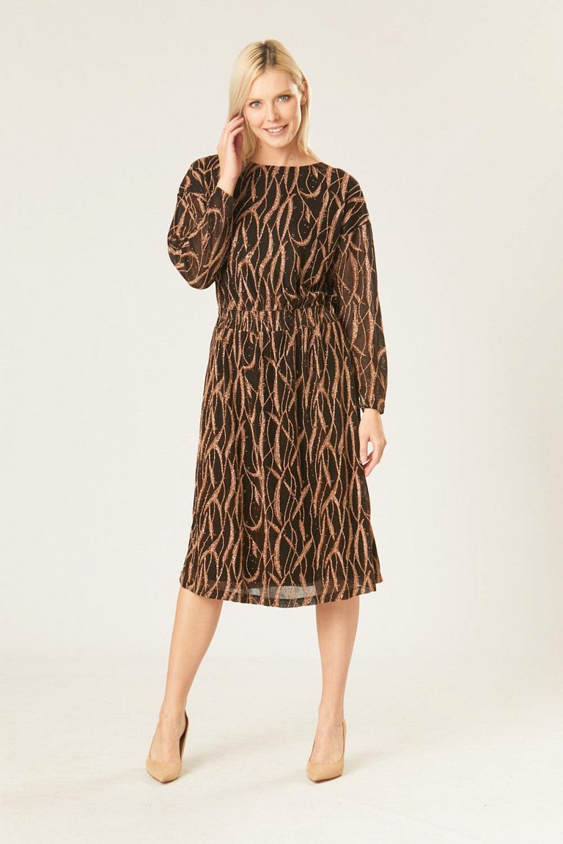

Oprócz sukienek w propozycjach świątecznego looku od Quiosque znajdziemy także eleganckie spodnie w kolorze butelkowej zieleni, granatu, czerni oraz wzorzyste modele np. w kratę lub drobny rzucik oraz ołówkowe spódnice z błyszczących dzianin i żakardów. Nie mogło również zabraknąć bluzek i swetrów. Kobiece koszule w kwiatowe wzory, modele z drapowaniami i ozdobnymi falbanami będą świetną bazą świątecznego looku. A dla kobiet lubiących czuć się miękko otulonymi marka przygotowała szeroką ofertę swetrowych sukienek, o ciekawych splotach, oraz lekkich sweterków, które stworzą świetny duet np. ze skórzanymi spodniami.

